変化と対応2(座標・グラフ)
氏名( )

１ 次の問いに答えなさい。
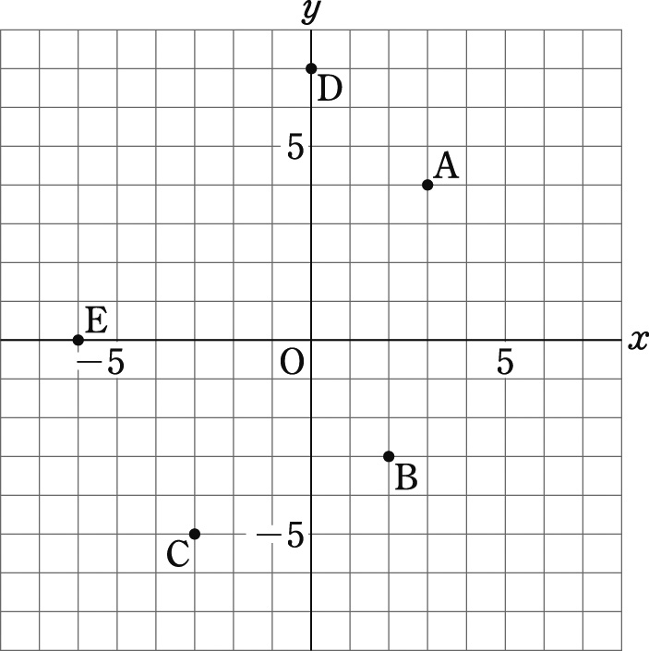
⑴ 下の図で，点A～Eの座標をいいなさい。
A( ， )
B( ， )
C( ， )
D( ， )
E( ， )

⑵ 座標が次のような点を，下の図にかき入れなさい。
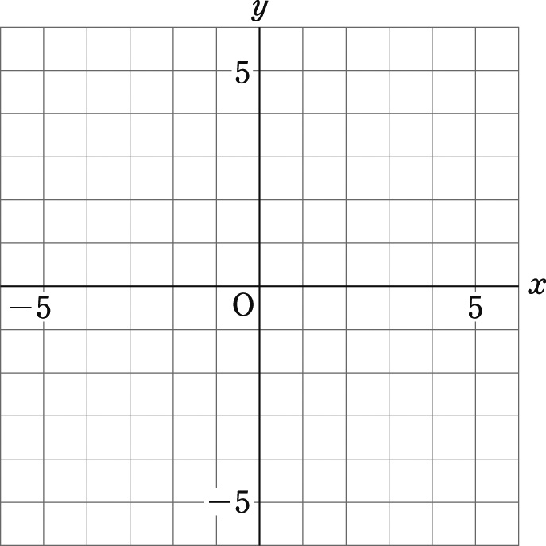
A( ５ ， ４ )
B(－２ ， ３ )
C(－３ ， ０ )
D( ２ ，－４ )
E( ０ ， ４ )
F(－４ ，－３ )

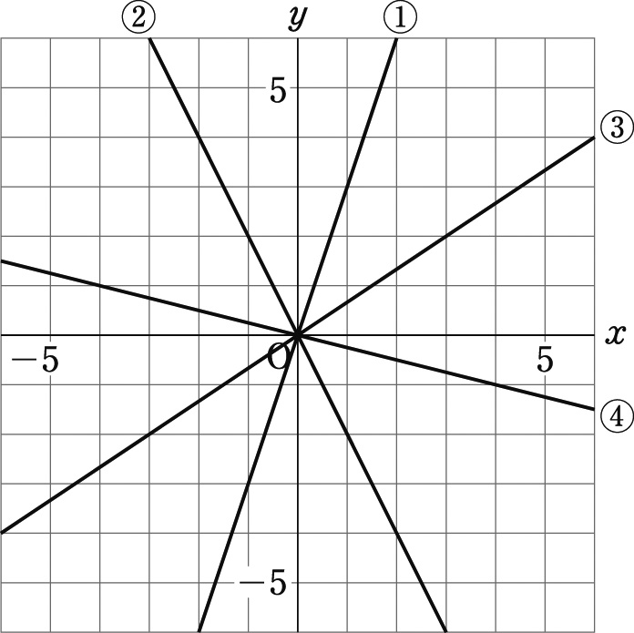
１ 下の図の①～④は比例のグラフです。①～④のそれぞれについて，yをxの式で表しなさい。

① y＝

② y＝

③ y＝

④ y＝

変化と対応2(座標・グラフ)
氏名( 解 答 )

１ 次の問いに答えなさい。
⑴ 下の図で，点A～Eの座標をいいなさい。
A( ３ ， ４ )
B( ２ ，－３ )
C(－３ ，－５ )
D( ０ ， ７ )
E(－６ ， ０ )

⑵ 座標が次のような点を，下の図にかき入れなさい。
A( ５ ， ４ )
B(－２ ， ３ )
C(－３ ， ０ )
E
A
D( ２ ，－４ )
E( ０ ， ４ )
C
F(－４ ，－３ )

B
F
D

１ 下の図の①～④は比例のグラフです。①～④のそれぞれについて，yをxの式で表しなさい。

① y＝3x

② y＝－2x

③ y＝$\frac{２}{３}$x

④ y＝－$\frac{１}{４}$x

